Пояснительная записка

На изучение программы отводится 1,5 часа в неделю, всего – 51 час (базовый уровень)

Учебно-методическое обеспечение (УМК Атанасяна Л.С.):

- Геометрия. Программы общеобразовательных учреждений. 10-11 классы. – М.: «Просвещение», 2010 г. Сост. Т. А. Бурмистрова
- Л. С. Атанасян, В. Ф.Бутузов и др. «Геометрия. 10-11». – М.: «Просвещение», 2017 гг.
- Изучение геометрии в 10-11 классах: Методические рекомендации к учебнику.: Кн. для учителя / С. М. Саакян, В. Ф. Бутузов – М.: Просвещение, 2016 г.
- Бутузов В. Ф., Ю. А. Глазков, И. И. Юдина. Геометрия. 10 класс. Рабочая тетрадь: пособие для учащихся общеобразовательных учреждений. – М.: Просвещение, 2016 г.
- Рогулева А. В. Геометрия. 10 класс. Рабочая тетрадь: в 2 частях. Саратов, Лицей, 2015 г.
- Зив Б. Г. Геометрия. Дидактические материалы. 10 класс. – М.: Просвещение, 2016 г.
- Поурочные разработки по геометрии: 10 класс / Сост. В. А. Яровенко. _ М., ВАКО, 2016 г.
- Геометрия. 10 класс: поурочные планы по учебнику Л. С. Атанасяна / авт.-сост. Г. И. Ковалева – Волгоград: Учитель, 2006. – 169 с.

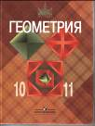
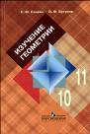
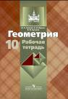
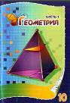
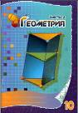
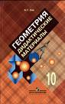
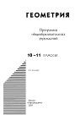

Выполнение программы:
 | Количество часов по программе | Фактическое количество часов | Причины несовпадения количества часов | Сроки исполнения
I четверть
II четверть
III четверть
IV четверть
Всего за год | 51

